EMEB “WANDERIT VICTAL FERREIRA ALVES”
SÉRIE: 9º ano A, B e C
PROFESSORA: KARINA / JOHNNY
AULA 2: semana: 18 e 19 de fevereiro

REVISÃO DOS CONJUNTOS NUMÉRICOS
Números Inteiros
Os números inteiros são os números positivos e negativos. Estes números formam o conjunto dos números inteiros, indicado por ℤ.
O conjunto dos números inteiros é infinito e pode ser representado da seguinte maneira:
ℤ = {..., - 3, - 2, - 1, 0, 1, 2, 3,...}
Os números inteiros negativos são sempre acompanhados pelo sinal (-), enquanto os números inteiros positivos podem vir ou não acompanhados de sinal (+).
O zero é um número neutro, ou seja, não é um número nem positivo e nem negativo.
A relação de inclusão no conjunto dos inteiros envolve o conjunto dos números naturais (ℕ) junto com os números negativos.
Todo número inteiro possui em antecessor e um sucessor. Por exemplo, o antecessor de -3 é -4, já o seu sucessor é o -2.

Representação na Reta Numérica

Os números inteiros podem ser representados por pontos na reta numérica. Nesta representação, a distância entre dois números consecutivos é sempre a mesma.
Os números que estão a uma mesma distância do zero, são chamados de opostos ou simétricos.
Por exemplo, o -4 é o simétrico de 4, pois estão a uma mesma distância do zero, conforme assinalado na figura abaixo:
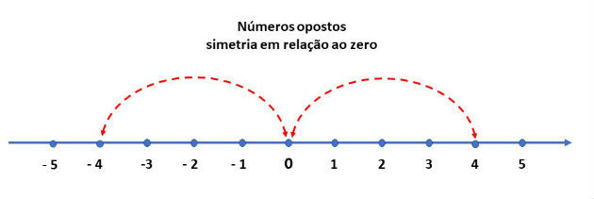

Subconjuntos de ℤ

O conjunto dos números naturais (ℕ) é um subconjunto de ℤ, pois está contido no conjunto dos números inteiros. Assim:
Além do conjunto dos números naturais, destacamos os seguintes subconjuntos de ℤ:
- ℤ* : é o subconjunto dos números inteiros, com exceção do zero. ℤ* = {..., -3,-2,-1, 1, 2, 3, 4, ...}
- ℤ₊ : são os números inteiros não-negativos, ou seja ℤ₊ = {0, 1, 2, 3, 4, ...}
- ℤ _ : é o subconjunto dos números inteiros não-positivos, ou seja ℤ_= {..., -4,-3,-2,-1, 0}
- ℤ*₊ : é o subconjunto dos números inteiros, com exceção dos negativos e do zero. ℤ*₊ = {1,2,3,4, 5...}
- ℤ*_ : são os números inteiros, com exceção dos positivos e do zero, ou seja ℤ*_= {..., -4,-3,-2,-1}

ATIVIDADES – Números Inteiros
- Avalie as afirmações a seguir e marque (V) verdadeiro e (F) falso
- Há sempre um número inteiro entre dois números inteiros.
- A diferença de dois números inteiros é sempre um número inteiro.
- Existe número natural que não é número inteiro.

- Escreva o que se pede:
- Os cinco menores números naturais ímpares;
- Os números inteiros negativos maiores que -5;
- Três números inteiros menores que -20;
- Os números naturais maiores que -3 e menores que 7.
- O saldo bancário da conta de Pedro estava negativo em R$ 380,00. Ele fez um depósito e o novo saldo passou a ser R$ 970,00. Qual foi o valor do depósito realizado por Pedro?
- Considere os números a seguir e responda:

5; -8; 0; 14; -100; 57; -18; 2/3; -0,4; -1
- Quais são números naturais?
- Quais são números inteiros?
- Todo número natural é um número inteiro?
OBSERVAÇÃO: Quem tiver internet em casa, acessar o link para explicação: https://www.youtube.com/watch?v=fmiw3ksXOmk

